**上海市“星光计划”第十一届职业院校技能大赛**

**（中职组）**

“航空服务项目（地面服务）”项目

**比赛样题**

**技能操作部分:**

**模块A(航空服务知识问答)**

1、当代民航精神从涵盖了哪几个方面？

2、中国东方航空的两字代码是？

3、上海浦东机场的三字代码是？

4、波音737、757和767三种机型哪几种是宽体飞机？

5、民航航班时刻表一年公布几次？

**模块B(岗位模拟操作)**

**B1（民航地面服务）**

B1a（乘机登记）:根据以下客票，回答相关问题，并按照座位图办理手工乘机登记手续：

1. 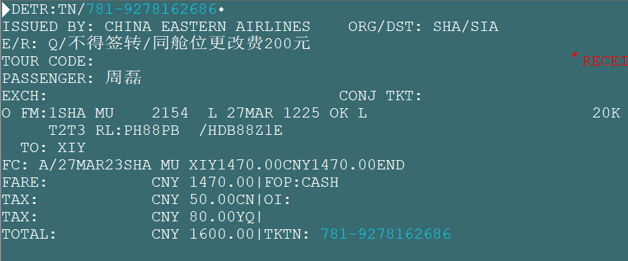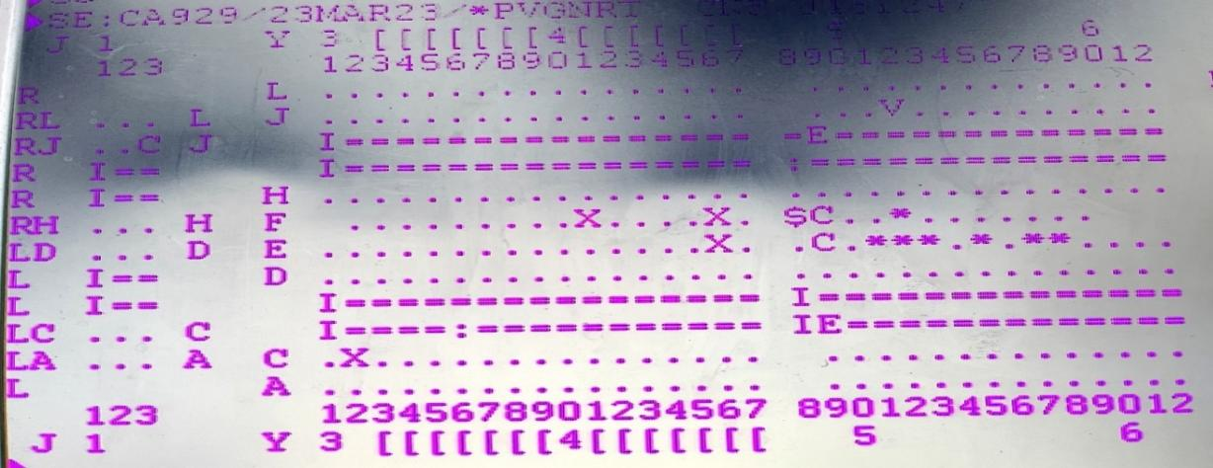该旅客乘坐的航班的舱位等级？托运行李的免费行李额？
2. 该航班出发在上海的哪座机场、航站楼？旅客到达哪个城市？哪个机场？航站楼？
3. 金卡旅客办理手工登机牌并托运行李，座位图如下，旅客携带1件托运行李，1个随身行李，托运行李中包含120WH的备用摄影机锂电池一个

B1b（候机服务）:

旅客资料：张明，男，60岁，头等舱旅客。已经办理乘机登记手续，准备乘坐东航航班前往北京，登机时间中午12点半。

场景描述：寒冬时节上午11点，旅客张明手持登机牌和休息卡，穿着厚羽绒服背着双肩包进入贵宾室。你是贵宾室工作人员，迎接并接待该旅客。为旅客提供贵宾室服务。旅客提出身体不舒服，怕晕机，有没有晕机药？

1. **仪容仪表仪态**

**仪容仪表要求：**

1. 精神面貌佳，着装、发型等符合职业要求。
2. 头发要求

男士：前不遮眉、后不盖领、侧不盖耳、前不遮眉；干净、整齐，着色自然，发型美观大方。

女士：短发要求：前不遮眉、后不盖领、侧不挡脸；

长发要求：必须束起、盘于脑后。

干净、整齐，着色自然，发型美观大方。

（3）面部要求

男士：面部洁净、不留胡须及长鬓角、口腔无异味。

女士：面部洁净、淡妆通透、口腔无异味。

（4）手及指甲要求：指甲修剪整齐无污垢、不涂有色指甲油。

（5）服装要求：符合岗位要求，整齐干净；无破损、无丢扣；裙子长度适宜、熨烫平整。

（6）鞋要求：符合岗位要求的黑颜色皮鞋；干净整洁，擦试光亮，无破损，女生鞋跟高度3-5公分。

（7）袜子要求：男深色，女浅色；干净，无褶皱，无破损。

（8）首饰及徽章要求：选手号牌佩戴规范，不佩戴过于醒目的饰物。

**仪态要求：**

（1）举止自然、大方、优雅。

（2）注重礼节礼貌，面带微笑。

**2.迎接服务要求：**

（1）动作：微笑、15度鞠躬；问候：张先生，中午好。

（2）语言：请出示您的登机牌和休息卡；动作：双手递接。

（3）语言：核对确认信息，包括登机时间、航班号、座位等。

（4）语言：提醒客人（张先生，请您关注好您的登机时间）。

**3.接待服务要求：**

（1）动作：引导指引旅客到座位休息。

（2）语言：询问。例：张先生请问您需要喝点什么？我们这边有红茶、绿茶、咖啡、矿水。张先生答：绿茶。语言：好的，请稍等。

（3）上茶服务：托盘、杯垫、绿茶杯角度90度、 语言：您请用。手势：伸掌礼。

**4.需求服务要求：**旅客提出怕晕机，有没有晕机药？

(1) 张先生，我们这边没有晕机药，但是有清凉油，您需要？

(2) 如有需要，我把您拿取。

**5.主动服务要求：**

（1）询问是否需要帮忙拿双肩包。

（2）旅客羽绒服脱下后，询问是否需要挂起来。

**B2（民航货运服务）**

B2a（货物包装检查）:

某批次航空货物需运输至境外，包含以下货物：

（1）活体鸡苗（活动物），采用通风木箱包装，内附吸水衬垫，箱体标注“活体动物”标识；

（2）芒果（冷藏），泡沫箱内放置冰袋，外裹塑料薄膜，无温控记录标签。

（3）服装样品，纸箱包装，内衬防水塑料包装袋，箱体标注防潮。

请对以上货物包装进行收运检查，如有包装、文件、标记缺失或错误等情况，请提出如何处理的建议。

B2b（货物模拟组板）：

某客运航班（执飞机型B777）出港货邮操作准备过程中，有待运如下模拟货物（7票）：

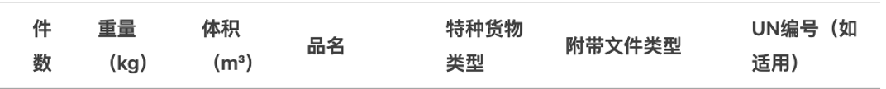

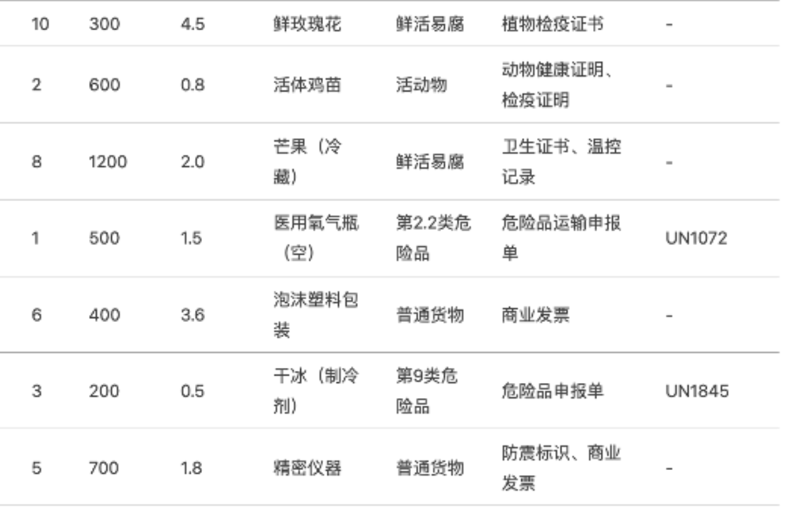

请完成以上货物相关操作演示并说明原因。

1.请完成以上货物的组板配载方案设计

（1）将以上货物合理分配至PAJ集装板上。货物尺寸见模拟件）

（2）标注每票货物在板上的位置（如“前部左侧”“中部右侧”），并说明隔离措施。

（3）计算整体轻泡比，优化至最接近1:155。

2. 应急处置

（1）若发现“活体鸡苗”的检疫证明缺失，应如何处理？

（2）若“锂电池”包装破损，需采取哪些紧急措施？

3. 文件验证

（1） 检查各票货物文件是否齐全，说明缺失文件及后果。

**B3（民航安全检查）**

B3a（人身检查-毫米波）:

图为该旅客毫米波安全门成像，请使用手持金属探测器进行人身检查，并找出藏匿违禁品。

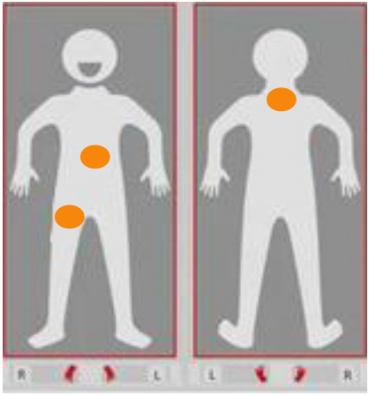

B3b（开箱包检查）:

图为该旅客随身行李X光机图像，请根据图像进行开箱包检查，并找出藏匿违禁品。

